NEXOLOTE
Sistema de trazabilidad digital para la gestión de lotes, procesos e infraestructura en pequeños productores de alimentos.

Nombre de estudiantes:
Juan Esteban Contreras Ríos
Juan José García Ramos
Luis Gabriel Rivas Diaz
Robinson Andrés Quintero Lastra

Nombre de la Universidad:
Corporación Universitaria Antonio José de Sucre (UNIAJS)

Nombre del Programa académico:
Ingeniería de sistemas

Ciudad:
Sincelejo

Profesor:
Ing. Jaider Javier de la Rosa Bertel

Fecha de entrega:
Octubre de 2026

Introducción

El manejo de la información es importante para cualquier negocio que se dedique a elaborar productos, porque permite conocer qué materiales utiliza, cómo organiza sus procesos y dónde se encuentran sus productos. En los pequeños establecimientos de producción de alimentos, mantener estos datos organizados puede ser complicado cuando se utilizan registros manuales o diferentes archivos para guardar la información.
Por esta razón, se propone NEXOLOTE, un proyecto que busca desarrollar una base de datos relacional para organizar la información relacionada con los lotes de producción y los recursos que intervienen en su elaboración. La propuesta permitirá relacionar los productos terminados con las materias primas de origen, los proveedores, los equipos utilizados, los responsables y los movimientos de almacenamiento.
Mediante el diseño de un modelo entidad-relación y su posterior implementación en un sistema gestor de bases de datos, se busca construir una solución que permita consultar la información de manera ordenada y conocer el historial registrado de cada lote. De esta forma, el proyecto permitirá aplicar los conocimientos de la asignatura Base de Datos a una situación relacionada con un proceso productivo.

Contexto del problema

En una pequeña planta de producción de alimentos es necesario controlar diferentes datos, como las materias primas que se reciben, los proveedores que las suministran, las cantidades utilizadas, los productos elaborados y los equipos que participan en el proceso. También es importante registrar dónde se almacenan los productos y si han presentado alguna incidencia.
Cuando estos datos se encuentran dispersos en cuadernos, hojas de cálculo o archivos independientes, puede resultar difícil consultar toda la información relacionada con un producto. Por ejemplo, si se necesita saber qué materias primas se utilizaron para elaborar un lote, puede ser necesario revisar varios registros para encontrar los datos correspondientes.
Esta situación puede dificultar el seguimiento de los productos, la consulta de antecedentes y la organización de la información. También puede hacer más complicado identificar los equipos que intervinieron en la producción o revisar su historial de mantenimiento.
Ante esta necesidad, se plantea el desarrollo de una base de datos que permita almacenar y relacionar la información en un mismo sistema. Para el proyecto se utilizará como referencia una pequeña planta de producción de alimentos, con un escenario de prueba que permita simular las operaciones principales.

Pregunta del problema

¿Cómo puede una base de datos relacional facilitar el seguimiento de los lotes de producción, desde las materias primas utilizadas hasta su almacenamiento, relacionando también los equipos y responsables que intervienen en el proceso?

Objetivo general

Diseñar e implementar una base de datos relacional que permita organizar y consultar la información relacionada con los lotes de producción, las materias primas utilizadas, los equipos, los responsables, el almacenamiento y las incidencias en pequeños establecimientos dedicados a la producción de alimentos.

Objetivos específicos

- Identificar las entidades, los atributos y las relaciones necesarias para representar los procesos incluidos en el proyecto.
- Diseñar el modelo entidad-relación y transformarlo en un modelo relacional organizado.
- Implementar la base de datos utilizando un sistema gestor de bases de datos.
- Registrar y relacionar información de productos, materias primas, lotes, equipos, responsables y movimientos.
- Elaborar consultas SQL que permitan conocer el origen, recorrido, ubicación e historial de los lotes de producción.
- Comprobar el funcionamiento de la base de datos mediante registros y consultas de prueba.

Solución propuesta

NEXOLOTE tendrá una base de datos centralizada en la que cada lote de producto terminado tendrá un código que permitirá identificarlo dentro del sistema. Ese lote estará relacionado con el producto elaborado, las materias primas utilizadas, los equipos involucrados y el responsable registrado para la producción.
También se registrarán las entradas de materias primas, los movimientos de los lotes entre ubicaciones, los mantenimientos de los equipos y las incidencias asociadas a los productos.
Con esta organización será posible realizar consultas como conocer qué materias primas se utilizaron para elaborar un lote, qué equipos intervinieron, dónde se registró su último movimiento y qué incidencias se han reportado.

Identificación de entidades y atributos

Entidades principales

N.º | Entidad | ¿Para qué sirve?
1 | Producto | Guardar los productos que el establecimiento fabrica.
2 | Proveedor | Registrar a quienes suministran las materias primas.
3 | MateriaPrima | Mantener el catálogo de materias primas utilizadas.
4 | LoteMateriaPrima | Registrar cada lote de materia prima recibido.
5 | LoteProduccion | Identificar cada lote de producto terminado.
6 | ConsumoMateriaPrima | Indicar qué lotes de materia prima se utilizaron en cada lote producido y en qué cantidad.
7 | Equipo | Registrar los equipos utilizados en la planta.
8 | Responsable | Registrar operarios, supervisores y técnicos.
9 | Mantenimiento | Conservar el historial de mantenimiento de cada equipo.
10 | UsoEquipoLote | Relacionar los equipos utilizados con los lotes producidos.
11 | Ubicación | Registrar bodegas, cámaras frías y otras áreas de almacenamiento.
12 | MovimientoLote | Guardar los movimientos de los lotes entre ubicaciones o su salida.
13 | Incidencia | Registrar problemas reportados sobre los lotes producidos.

Atributos de las entidades

1.Producto
Contiene los datos generales de cada producto elaborado.
Atributo | Tipo aproximado | Función
id_producto | INT | PK. Identificador único.
Nombre | VARCHAR(100) | Nombre del producto.
Descripcion | VARCHAR(255) | Descripción general.
Unidad_medida | VARCHAR(20) | Unidad en la que se mide, como kg, litros o unidades.
Estado | VARCHAR(20) | Indica si está activo o inactivo en el catálogo.

2. Proveedor
Guarda la información de los proveedores de materias primas.
Atributo | Tipo aproximado | Función
id_proveedor | INT | PK. Identificador único.
Nombre | VARCHAR(120) | Nombre del proveedor o establecimiento.
Identificacion | VARCHAR(30) | Documento o identificación comercial, si aplica.
Telefono | VARCHAR(20) | Número de contacto.
Correo | VARCHAR(120) | Correo electrónico.
Direccion | VARCHAR(180) | Dirección del proveedor.

3. MateriaPrima
Contiene el catálogo de materiales utilizados para fabricar los productos.
Atributo | Tipo aproximado | Función
id_materia_prima | INT | PK. Identificador único.
Nombre | VARCHAR(100) | Nombre de la materia prima.
Descripcion | VARCHAR(255) | Descripción.
Unidad_medida | VARCHAR(20) | Unidad en que se controla la cantidad.
Stock_minimo | DECIMAL(12,2) | Cantidad mínima de referencia.
Estado | VARCHAR(20) | Indica si la materia prima se encuentra activa.

4. LoteMateriaPrima
Representa cada lote de materia prima que ingresa al establecimiento. Es diferente del catálogo general de materias primas.
Atributo | Tipo aproximado | Función
id_lote_mp | INT | PK. Identificador interno.
código_lote_mp | VARCHAR(50) | Código del lote recibido.
Id_materia_prima | INT | FK hacia MateriaPrima.
Id_proveedor | INT | FK hacia Proveedor.
Id_ubicacion | INT | FK hacia Ubicación, para registrar dónde se almacena.
Fecha_recepcion | DATE | Fecha en que se recibió.
Fecha_vencimiento | DATE | Fecha de vencimiento, cuando corresponda.
Cantidad_recibida | DECIMAL(12,2) | Cantidad que ingresó.
Estado | VARCHAR(20) | Estado del lote de materia prima.

5. LoteProduccion
Representa cada lote de producto terminado que se fabrica. No crearemos una entidad adicional llamada Produccion en esta primera versión, porque los datos básicos de cada producción estarán registrados en el propio lote.

Atributo | Tipo aproximado | Función
id_lotepro | INT | PK. Identificador interno.
código_lote | VARCHAR(50) | Código único del lote producido.
Id_producto | INT | FK hacia Producto.
Id_responsable | INT | FK hacia responsable.
Fecha_produccion | DATE | Fecha de fabricación.
Fecha_vencimiento | DATE | Fecha de vencimiento, cuando corresponda.
Cantidad_producida | DECIMAL(12,2) | Cantidad obtenida.
Estado | VARCHAR(20) | Estado actual del lote según el sistema.

6.ConsumoMateriaPrima
Es una tabla asociativa. Permite registrar qué lotes de materia prima se usaron para fabricar cada lote de producto terminado.
La clave primaria compuesta por id_lote e id_lote_mp permite registrar una sola relación entre cada lote de producción y cada lote de materia prima. Si se requiere registrar varios consumos independientes de la misma materia prima para un mismo lote de producción, será necesario incorporar un identificador de consumo o un atributo que permita diferenciar cada registro.

Atributo | Tipo aproximado | Función
id_lote | INT | PK compuesta y FK hacia LoteProduccion.
Id_lote_mp | INT | PK compuesta y FK hacia LoteMateriaPrima.
Cantidad_utilizada | DECIMAL(12,2) | Cantidad de materia prima consumida.

7.Equipo
Registra los equipos utilizados en los procesos productivos.
Atributo | Tipo aproximado | Función
id_equipo | INT | PK. Identificador único.
código_inventario | VARCHAR(50) | Código único del equipo.
Nombre | VARCHAR(100) | Nombre del equipo.
Tipo_equipo | VARCHAR(80) | Tipo, por ejemplo, refrigerador o pasteurizador.
Marca | VARCHAR(60) | Marca.
Modelo | VARCHAR(60) | Modelo.
Fecha_adquisicion | DATE | Fecha de adquisición.
Estado | VARCHAR(20) | Estado del equipo.
Id_ubicacion | INT | FK hacia Ubicación.

8.Responsable
Permite registrar las personas que participan en la operación y el mantenimiento de los equipos.

Atributo | Tipo aproximado | Función
id_responsable | INT | PK. Identificador único.
Nombres | VARCHAR(100) | Nombres.
Apellidos | VARCHAR(100) | Apellidos.
Cargo | VARCHAR(80) | Función, por ejemplo, operario o técnico.
Telefono | VARCHAR(20) | Número de contacto.
Correo | VARCHAR(120) | Correo electrónico.
Estado | VARCHAR(20) | Indica si se encuentra activo.

9. Mantenimiento
Registra las labores de mantenimiento que se realizan a los equipos.
Atributo | Tipo aproximado | Función
id_mantenimiento | INT | PK. Identificador único.
Id_equipo | INT | FK hacia Equipo.
Id_responsable | INT | FK hacia responsable, quien realiza o registra la intervención.
Fecha_programada | DATE | Fecha prevista, si existe.
Fecha_realizacion | DATE | Fecha en que se realizó.
Tipo_mantenimiento | VARCHAR(50) | Preventivo o correctivo.
Descripcion | VARCHAR(255) | Trabajo realizado.
Costo | DECIMAL(12,2) | Costo de la intervención, si se conoce.
Estado | VARCHAR(20) | Estado de la actividad.

10. UsoEquipoLote
Relaciona los lotes producidos con los equipos que se utilizaron para elaborarlos.
La clave primaria compuesta por id_lote e id_equipo permite registrar qué equipos participaron en cada lote de producción. Si se necesita llevar un historial de varias sesiones de uso del mismo equipo en un lote, se deberá incorporar un identificador de uso y los atributos necesarios para registrar la fecha, la hora o la duración de cada sesión.
Atributo | Tipo aproximado | Función
id_lote | INT | PK compuesta y FK hacia LoteProduccion.
Id_equipo | INT | PK compuesta y FK hacia Equipo.
Observaciones | VARCHAR(255) | Observaciones sobre el uso del equipo.

11. Ubicación
Contiene los espacios donde se encuentran los equipos y se almacenan las materias primas o los lotes de productos.
Atributo | Tipo aproximado | Función
id_ubicacion | INT | PK. Identificador único.
Nombre | VARCHAR(100) | Nombre del lugar.
Tipo_ubicacion | VARCHAR(50) | Bodega, cámara fría, producción, entre otros.
Descripcion | VARCHAR(255) | Información adicional.

12. MovimientoLote
Registra los movimientos de los lotes de productos terminados entre las ubicaciones del establecimiento. Los atributos id_ubicacion_origen e id_ubicacion_destino permiten identificar el lugar desde el que sale el lote y el lugar al que llega. En el ingreso inicial, la ubicación de origen puede ser nula, mientras que en una salida del establecimiento la ubicación de destino puede ser nula.

Atributo | Tipo aproximado | Función
id_movimiento | INT | PK. Identificador único.
Id_lote | INT | FK hacia LoteProduccion.
Id_ubicacion_origen | INT | FK hacia Ubicación; puede ser nulo en el ingreso inicial.
Id_ubicacion_destino | INT | FK hacia Ubicación; puede ser nulo cuando el lote sale del establecimiento.
Fecha_movimiento | DATETIME | Fecha y hora del movimiento.
Tipo_movimiento | VARCHAR(30) | Ingreso, traslado o salida.
Observacion | VARCHAR(255) | Detalle del movimiento.

Alcance del registro de movimientos
En la versión propuesta de NEXOLOTE, la tabla MovimientoLote registra los movimientos de los lotes de producción de productos terminados entre las ubicaciones del establecimiento, así como su ingreso inicial o salida. Para los lotes de materia prima, la tabla LoteMateriaPrima permite registrar la ubicación en la que se encuentran, pero no conserva un historial de todos sus traslados. Por tanto, el seguimiento de movimientos de materias primas queda fuera del alcance de esta versión del modelo.

13. Incidencia
Permite registrar problemas reportados sobre los lotes producidos, como inconvenientes con el empaque, el almacenamiento o alguna etapa del proceso.
Atributo | Tipo aproximado | Función
id_incidencia | INT | PK. Identificador único.
Id_lote | INT | FK hacia LoteProduccion.
Id_responsable | INT | FK hacia responsable, si se identifica a quien la reportó.
Fecha_registro | DATETIME | Fecha y hora del registro.
Tipo_incidencia | VARCHAR(60) | Categoría del problema.
Descripcion | VARCHAR(500) | Explicación de lo ocurrido.
Estado | VARCHAR(20) | Registrada, en revisión o resuelta, por ejemplo.

Diagrama entidad-relación
El diagrama entidad-relación (DER) representa gráficamente la estructura de la base de datos NEXOLOTE. En él se identifican las entidades principales del sistema, sus atributos, las claves primarias y foráneas, y las relaciones que existen entre ellas.
Este diseño permite comprender cómo se relacionan los productos, los lotes de producción, las materias primas, los proveedores, los equipos, los responsables, los mantenimientos, las ubicaciones y las incidencias. También permite identificar las entidades intermedias utilizadas para resolver las relaciones de muchos a muchos, como CONSUMO_MATERIA_PRIMA y USO_EQUIPO_LOTE.
El diagrama sirve como base para construir el modelo relacional, en el que las entidades se representan mediante tablas y las relaciones se implementan mediante claves foráneas y restricciones de integridad.

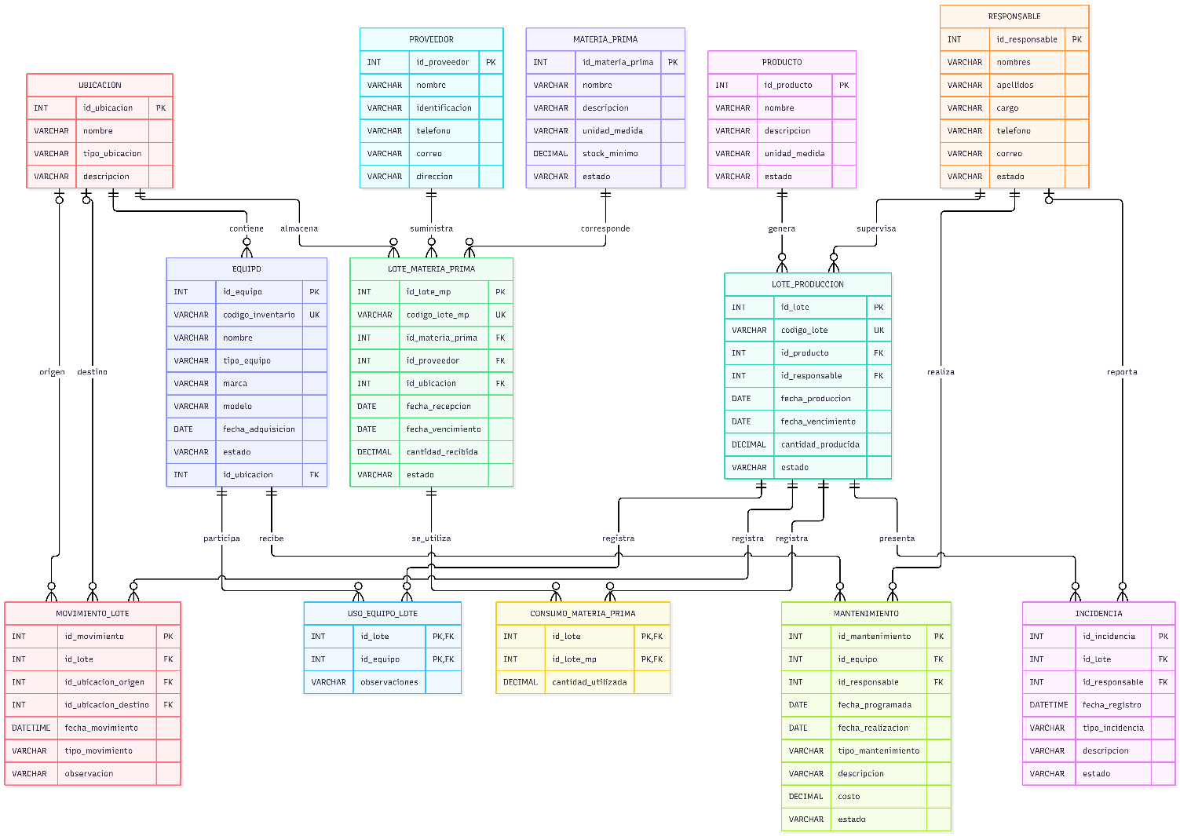

Descripción de las relaciones
El DER muestra las relaciones entre las entidades que participan en el proceso de trazabilidad. Por ejemplo, un producto puede tener varios lotes de producción, mientras que cada lote de producción corresponde a un producto registrado en el sistema.
Asimismo, los lotes de producción se relacionan con los lotes de materia prima mediante la entidad CONSUMO_MATERIA_PRIMA, que permite registrar la cantidad utilizada en cada proceso. De manera similar, USO_EQUIPO_LOTE permite identificar los equipos que participan en cada lote de producción.
Por otra parte, las entidades MOVIMIENTO_LOTE, MANTENIMIENTO e INCIDENCIA permiten registrar los movimientos de los lotes, las actividades de mantenimiento de los equipos y las situaciones que requieren seguimiento.
Estas relaciones constituyen la base para transformar el diseño conceptual en el modelo relacional, definiendo las tablas, las claves y las restricciones necesarias para mantener la integridad de los datos.

 | PRD | PROV | MP | LMP | LP | CMM | EQ | RESP | MANT | UEL | UB | ML | INC
PRD | — |  |  |  | X
PROV |  | — |  | X
MP |  |  | — | X
LMP |  | X | X | — |  | X |  |  |  |  | X
LP | X |  |  |  | — | X |  | X |  | X |  | X | X
CMM |  |  |  | X | X | —
EQ |  |  |  |  |  |  | — |  | X | X | X
RESP |  |  |  |  | X |  |  | — | X |  |  |  | X
MANT |  |  |  |  |  |  | X | X | —
UEL |  |  |  |  | X |  | X |  |  | —
UB |  |  |  | X |  |  | X |  |  |  | — | X
ML |  |  |  |  | X |  |  |  |  |  | X | —
INC |  |  |  |  | X |  |  | X |  |  |  |  | —
Matriz de relaciones de NEXOLOTE

Las abreviaturas utilizadas en la matriz corresponden a las siguientes entidades: PRD = Producto; PROV = Proveedor; MP = MateriaPrima; LMP = LoteMateriaPrima; LP = LoteProduccion; CMM = ConsumoMateriaPrima; EQ = Equipo; RESP = Responsable; MANT = Mantenimiento; UEL = UsoEquipoLote; UB = Ubicacion; ML = MovimientoLote; e INC = Incidencia.
La marca X indica que existe una relación entre las entidades correspondientes, mientras que el guion (—) representa la diagonal principal de la matriz, donde cada entidad se cruza consigo misma.

Cardinalidades
N.º | Relación | Cardinalidad | Interpretación
1 | Producto – LoteProduccion | 1:N | Un producto puede tener varios lotes de producción.
2 | Proveedor – LoteMateriaPrima | 1:N | Un proveedor puede suministrar varios lotes de materia prima.
3 | MateriaPrima – LoteMateriaPrima | 1:N | Una materia prima puede estar registrada en varios lotes recibidos.
4 | Ubicacion – LoteMateriaPrima | 1:N | Una ubicación puede almacenar varios lotes de materia prima.
5 | LoteProduccion – ConsumoMateriaPrima | 1:N | Un lote producido puede registrar varios consumos de materia prima.
6 | LoteMateriaPrima – ConsumoMateriaPrima | 1:N | Un lote de materia prima puede participar en varios consumos.
7 | Responsable – LoteProduccion | 1:N | Un responsable puede estar a cargo de varios lotes producidos.
8 | Equipo – Mantenimiento | 1:N | Un equipo puede tener varios registros de mantenimiento.
9 | Responsable – Mantenimiento | 1:N | Un responsable puede realizar varios mantenimientos.
10 | LoteProduccion – UsoEquipoLote | 1:N | Un lote puede tener registros de uso de equipos.
11 | Equipo – UsoEquipoLote | 1:N | Un equipo puede estar asociado con varios lotes producidos.
12 | Ubicacion – Equipo | 1:N | Una ubicación puede contener varios equipos.
13 | LoteProduccion – MovimientoLote | 1:N | Un lote producido puede registrar varios movimientos.
14 | Ubicacion (origen) – MovimientoLote | 1:N | Una ubicación puede ser el origen de varios movimientos.
15 | Ubicacion (destino) – MovimientoLote | 1:N | Una ubicación puede ser el destino de varios movimientos.
16 | LoteProduccion – Incidencia | 1:N | Un lote puede presentar varias incidencias.
17 | Responsable – Incidencia | 1:N | Un responsable puede reportar varias incidencias.

Nota sobre las relaciones opcionales: en la relación entre responsable e Incidencia, una incidencia puede registrarse sin un responsable identificado. Por ello, la clave foránea id_responsable de la entidad Incidencia podrá admitir valores nulos. De igual forma, en MovimientoLote, la ubicación de origen podrá ser nula para un ingreso inicial y la ubicación de destino podrá ser nula cuando se registre una salida del establecimiento.

Participación obligatoria y opcional en las relaciones
Las cardinalidades indican cuántos registros pueden relacionarse entre dos entidades, pero también es necesario considerar si una relación es obligatoria u opcional. En NEXOLOTE, cada lote de producción debe estar asociado a un producto y a un responsable, de acuerdo con el modelo propuesto. En cambio, una incidencia puede registrarse sin identificar al responsable que la reportó, por lo que id_responsable puede admitir valores nulos. De igual forma, id_ubicacion_origen puede ser nulo cuando se registra el ingreso inicial de un lote, y id_ubicacion_destino puede ser nulo cuando se registra su salida del establecimiento.
Estas condiciones deben reflejarse posteriormente en la definición de las tablas y en las restricciones de la base de datos.

Relaciones de muchos a muchos

- LoteProduccion – LoteMateriaPrima: relación N:M resuelta mediante ConsumoMateriaPrima, que registra la cantidad utilizada.
- LoteProduccion – Equipo: relación N:M resuelta mediante UsoEquipoLote, que registra los equipos asociados con cada lote producido.

Modelo relacional de la base de datos
En esta sección se presenta el modelo relacional del sistema NEXOLOTE, en el cual se identifican las tablas, sus atributos, las claves primarias y foráneas, y las relaciones que permiten mantener la integridad de la información.

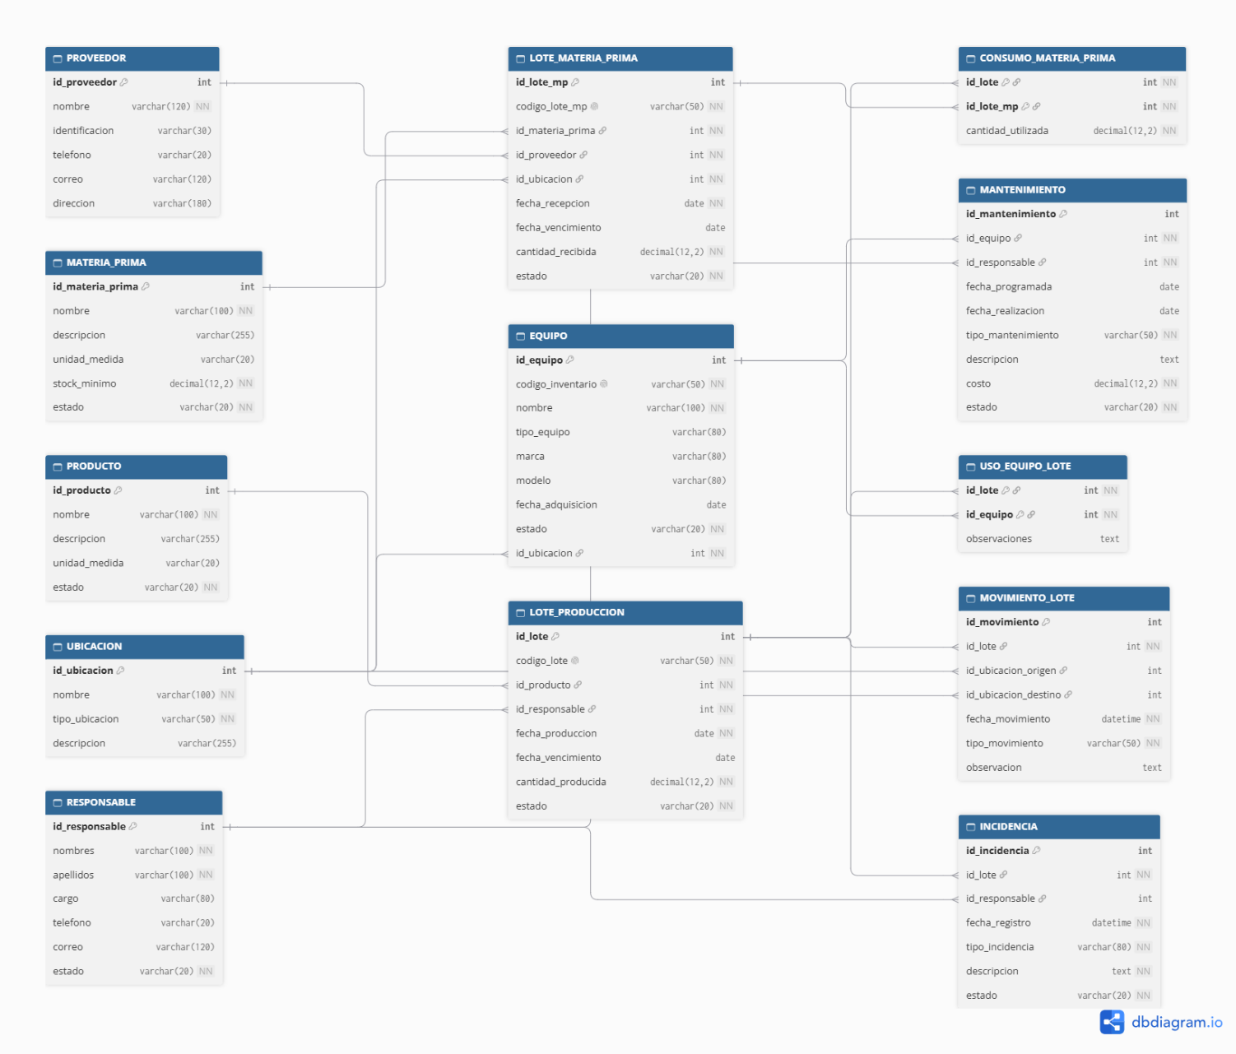

Normalización de la base de datos

Primera forma normal (1FN)
Se verifica que cada atributo almacene un solo valor por registro y que cada tabla tenga una clave primaria que permita identificar sus registros.
Tabla | Clave primaria | Verificación
PRODUCTO | id_producto | Los datos de cada producto se almacenan en campos independientes.
PROVEEDOR | id_proveedor | Los datos de identificación y contacto se encuentran separados.
MATERIA_PRIMA | id_materia_prima | Cada materia prima se registra individualmente.
LOTE_MATERIA_PRIMA | id_lote_mp | Cada lote recibido tiene su propio registro.
LOTE_PRODUCCION | id_lote | Cada lote producido se identifica individualmente.
CONSUMO_MATERIA_PRIMA | id_lote + id_lote_mp | Cada registro representa una asociación entre un lote producido y un lote de materia prima.
EQUIPO | id_equipo | Cada equipo tiene un registro propio.
RESPONSABLE | id_responsable | Los nombres, apellidos y datos de contacto se almacenan en atributos separados.
MANTENIMIENTO | id_mantenimiento | Cada intervención de mantenimiento tiene su propio registro.
USO_EQUIPO_LOTE | id_lote + id_equipo | Cada registro relaciona un lote de producción con un equipo.
UBICACIÓN | id_ubicacion | Cada ubicación se identifica mediante un registro individual.
MOVIMIENTO_LOTE | id_movimiento | Cada movimiento se registra por separado.
INCIDENCIA | id_incidencia | Cada incidencia tiene un registro independiente.
Resultado: la estructura propuesta está orientada a cumplir la primera forma normal, siempre que cada campo almacene un solo valor y se mantenga la identificación única de los registros.

Segunda forma normal (2FN)
Se revisa que los atributos que no forman parte de la clave dependan de la clave primaria completa. Esta revisión es especialmente importante en las tablas que utilizan claves primarias compuestas.
Tabla | Clave primaria | Atributo no clave | Análisis de dependencia
CONSUMO_MATERIA_PRIMA | id_lote + id_lote_mp | cantidad_utilizada | La cantidad corresponde a la combinación del lote de producción y el lote de materia prima.
USO_EQUIPO_LOTE | id_lote + id_equipo | observaciones | Las observaciones corresponden a la asociación entre el lote de producción y el equipo utilizado.
Las demás tablas tienen claves primarias simples. En ellas no puede existir una dependencia parcial respecto de una clave compuesta, aunque deben revisarse las dependencias de sus atributos para comprobar el cumplimiento de las formas normales.
Resultado: el modelo contempla una estructura compatible con la segunda forma normal.

Tercera forma normal (3FN)
Se revisa que los atributos que no son clave dependan de la clave primaria y no de otros atributos que tampoco sean clave.
Tabla principal | Tabla relacionada | Organización de los datos
PRODUCTO | LOTE_PRODUCCION | Los datos descriptivos del producto se almacenan en PRODUCTO y el lote utiliza id_producto para relacionarlo.
PROVEEDOR | LOTE_MATERIA_PRIMA | Los datos del proveedor se conservan en PROVEEDOR y el lote recibido utiliza id_proveedor.
MATERIA_PRIMA | LOTE_MATERIA_PRIMA | Los datos generales de la materia prima se almacenan en MATERIA_PRIMA y se referencian mediante id_materia_prima.
RESPONSABLE | MANTENIMIENTO | Los datos personales se conservan en RESPONSABLE y el mantenimiento utiliza id_responsable.
EQUIPO | MANTENIMIENTO | Los datos generales del equipo se almacenan en EQUIPO y el mantenimiento utiliza id_equipo.
UBICACIÓN | EQUIPO | Los datos de la ubicación se conservan en UBICACION y el equipo utiliza id_ubicacion.
LOTE_PRODUCCION | MOVIMIENTO_LOTE | Los datos del lote se almacenan en LOTE_PRODUCCION y sus movimientos se relacionan mediante id_lote.
Esta separación evita repetir innecesariamente los datos descriptivos de una entidad en las tablas que se relacionan con ella. Por ejemplo, los datos de un proveedor no necesitan almacenarse nuevamente cada vez que suministra un lote de materia prima.
Resultado: la estructura propuesta favorece la organización requerida por la tercera forma normal.

Resultado de la normalización
La revisión de las trece tablas permite evaluar su organización según la primera, segunda y tercera forma normal. El modelo separa las entidades principales, utiliza claves primarias para identificar los registros y emplea claves foráneas y tablas asociativas para establecer las relaciones.
La confirmación definitiva de las formas normales dependerá de la verificación de las dependencias funcionales y de que la implementación SQL respete la estructura definida en el modelo relacional.

Reglas de integridad
Para garantizar la consistencia de la información almacenada en NEXOLOTE, se establecerán las siguientes reglas:

- Cada entidad tendrá una clave primaria que permita identificar de manera única cada registro.
- El código de cada lote de producción (codigo_lote), el código de cada lote de materia prima (codigo_lote_mp) y el código de inventario de cada equipo (codigo_inventario) deberán ser únicos dentro de sus respectivas tablas.
- Las cantidades recibidas, producidas y utilizadas deberán ser mayores que cero cuando se registren.
- Los costos y las cantidades mínimas de referencia no podrán ser negativos.
- Las claves foráneas deberán hacer referencia a registros existentes en las entidades relacionadas.
- Las fechas de vencimiento deberán ser coherentes con las fechas de recepción o producción, según corresponda.
- Los estados de los productos, lotes, equipos, mantenimientos e incidencias deberán utilizar valores previamente definidos.
- Los movimientos deberán registrar el tipo de operación y las ubicaciones correspondientes, respetando las reglas establecidas para ingresos, traslados y salidas.
- Obligatoriedad de las claves foráneas: las claves foráneas que representen relaciones obligatorias no deberán admitir valores nulos. Solo se permitirán valores nulos en los campos definidos como opcionales en el modelo, como Incidencia.id_responsable, MovimientoLote.id_ubicacion_origen y MovimientoLote.id_ubicacion_destino.
- Coherencia de las cantidades: las cantidades recibidas, producidas y utilizadas deberán ser mayores que cero. Además, los consumos registrados deberán corresponder a lotes de producción y lotes de materia prima existentes.
- Consistencia de las ubicaciones: los movimientos deberán utilizar ubicaciones existentes cuando se informe un origen o un destino. La ausencia de origen o destino solo se permitirá en las operaciones previstas para el ingreso inicial o la salida del establecimiento, respectivamente.

- Correspondencia entre documentación e implementación: los nombres de las tablas y los atributos, sus tipos de datos, las claves primarias, las claves foráneas y las restricciones implementadas en SQL deberán coincidir con el modelo relacional aprobado.

